НЕСОВМЕСТИМЫ ДЕТИ И ВОЙНА.

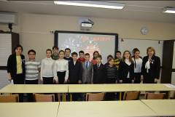
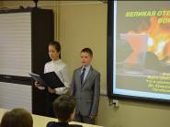
По плану мероприятий, посвященных Дню победы, в 5 и 6 классах прошел единый классный час. Прошло много лет, а память вновь нас возвратила к суровым годам борьбы с фашизмом. Начался классный час с рассказа о дне выпускных балов в школах 21 июня 1941 года, когда была ясная и теплая погода. Все были счастливы и веселы. Прерывается школьный вальс… Мы слышим голос главного диктора Советского Союза Юрия Борисовича Левитана(1914 – 1983) о начале Великой Отечественной войны. Ведущие мероприятия – учащиеся 5 класса Купин В., Яковлева М., Рябов А. и ученица 6 класса Барыбина У. – рассказали о Брестской крепости, битве под Москвой, Сталинградской битве, про Курскую битву. Ребята и классные руководители О.Н. Андреева и А.Р.Фираго читали стихи, говорили о детях блокадного Ленинграда, о том, что немецкими захватчиками была нарушена Гаагская конвенция об отношении воюющих сторон к детям – о лагерях смерти. Каждый присутствовавший на этом мероприятии осмыслил суть этого исторического события, ощутил великую трагедию страшной войны и испытал гордость за свою страну. В конце мероприятия очень проникновенно учащийся 5 класса Игорь Простаков прочитал такие строки:

Над вьюгами и стужами седыми
Вновь торжествует юная весна
И как огонь с водой несовместимы,
Несовместимы дети и война!

Взрослые и дети почтили память погибших минутой молчания.
Мы твердо говорим: «Нет войне!». Связь поколений не оборвется никогда, мы всегда будем помнить, какой ценой досталась нам Победа.
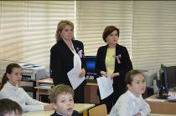

Учитель математики О.Н.Андреева.


Не забудь поздравить своего одноклассника
Бадельбаев Динмухамед (1 класс) – 16 мая
Марченко Андрей (5 класс) – 20 мая
Барыбина Ульяна ( 6 класс) – 21 мая
Соложенко Владимир ( 10 класс) -26 мая
Фираго Михаил ( 1 класс) – 29 мая

